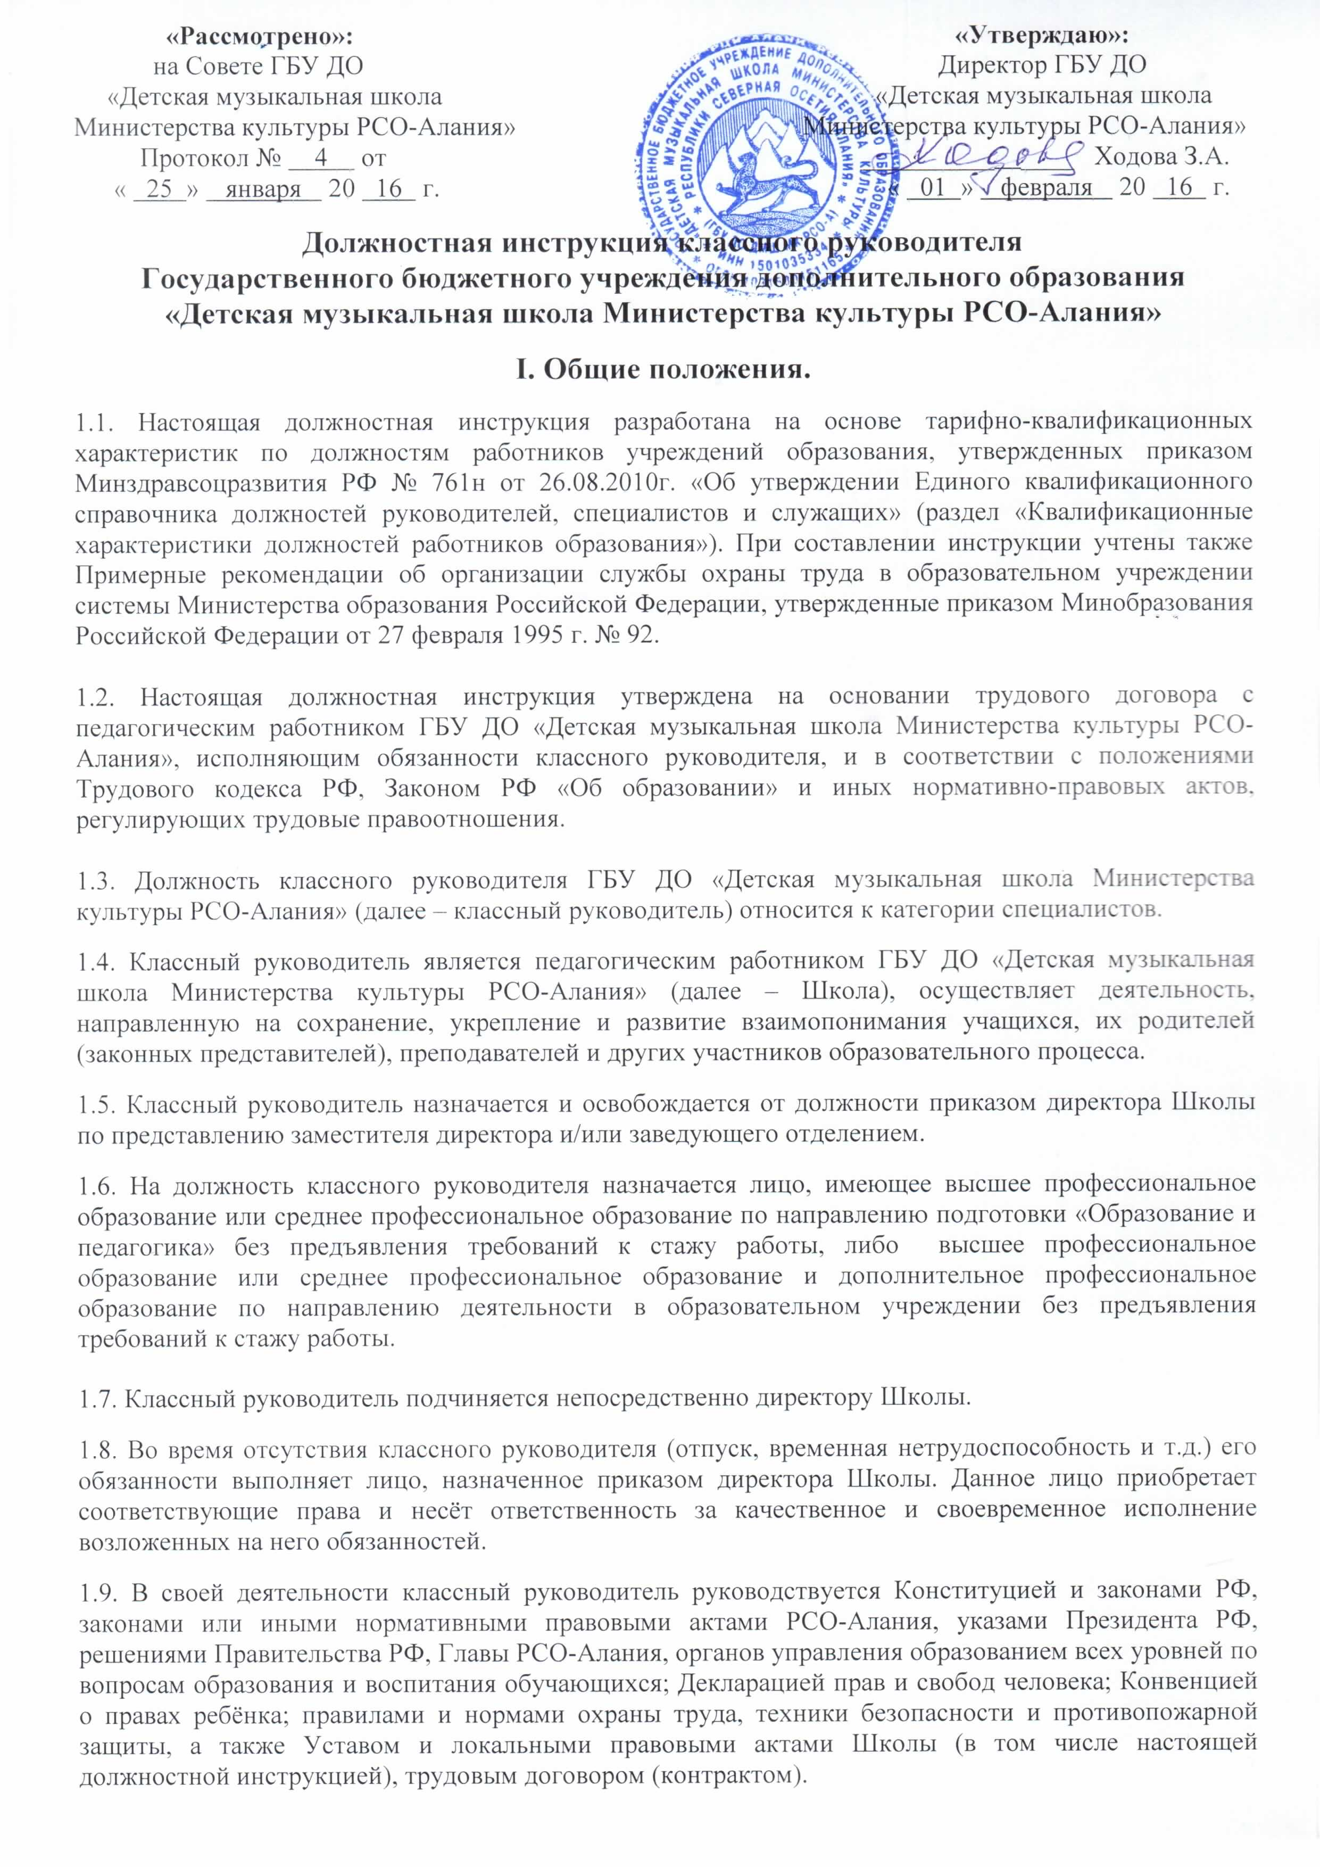1.10. Классный руководитель должен знать:
- Конституцию Российской Федерации;
- приоритетные направления развития образовательной системы РФ;
- законы РФ, постановления и решения Правительства РФ и региональных органов управления образованием и культурой, регламентирующие образовательную деятельность;
- Устав Школы;
- Конвенцию о правах ребёнка;
- основы общей психологии, педагогической психологии, общей педагогики; детскую, возрастную и социальную психологию; психологию отношений; психологию личности и дифференциальную психологию; индивидуальные и возрастные особенности детей и подростков; возрастную физиологию, школьную гигиену;
- педагогическую этику;
- теорию и методику воспитательной работы, организации свободного времени обучающихся;
- методы и навыки коммуникативного общения с обучающимися, социального психотренинга, современные методы индивидуальных и групповых занятий;
- содержание учебных программ, методику и организацию дополнительного образования детей;
- специфику развития интересов и потребностей обучающихся, основы их творческой деятельности;
- индивидуальные особенности развития детей, музыкального восприятия, эмоций, моторики и музыкальных возможностей детей разного возраста;
- деятельность детских коллективов, организаций и ассоциаций;
- методы убеждения, аргументации своей позиции, установления контактов с обучающимися разного возраста, их родителями (законными представителями), коллегами по работе;
- технологии диагностики причин конфликтных ситуаций, их профилактики и разрешения;
- основы экологии, экономики, социологии;
- основы работы с текстовыми редакторами, электронными таблицами, электронной почтой и браузерами, мультимедийным оборудованием;
- основы трудового законодательства;
- Правила внутреннего трудового распорядка Школы;
- правила по охране труда, технике безопасности и пожарной безопасности.

II. Функции.

Основными направлениями деятельности классного руководителя являются:
2.1. Организация учебно-воспитательной деятельности объединений учащихся (по отделениям) и отдельных учащихся.

2.2. Организация внеклассной работы объединений учащихся, развитие творческих способностей обучающихся.

2.3. Изучение личности и коррекция в воспитании учащихся.

2.4. Социальная помощь и защита учащихся.

2.5. Обеспечение режима соблюдения норм и правил охраны труда, техники безопасности и пожарной безопасности в учебном процессе и внеклассной деятельности.

2.6. Взаимодействие с родителями (законными представителями), другими преподавателями, администрацией Школы.
III. Должностные обязанности.

Классный руководитель выполняет следующие должностные обязанности:
3.1. Содействует созданию благоприятных условий для индивидуального развития и нравственного формирования личности обучающихся, вносит необходимые коррективы в систему их воспитания.

3.2. Осуществляет изучение личности обучающегося, его склонностей, интересов; создает благоприятную микросреду и морально-психологический климат для каждого обучающегося.

3.3. Способствует развитию общения; помогает обучающемуся решать проблемы, возникающие в общении с товарищами, преподавателями, родителями (законными представителями).

3.4. Оказывает содействие в саморазвитии личности обучающегося; осуществляет помощь в учебной деятельности.

3.5. Способствует наиболее полной реализации творческого потенциала обучающихся; создаёт условия для развития познавательной активности, расширения кругозора (участие в концертах, конкурсах, смотрах, викторинах, олимпиадах, организация экскурсий, походов в театры, на выставки и т.д.).

3.6. Содействует получению дополнительной информации через классные собрания, концерты, мероприятия, проводимые в Школе.

3.7. Проводит тематические классные часы для учащихся, родителей и преподавателей.

3.8. Работает в тесном контакте с преподавателями, родителями (законными представителями).

3.9. Своевременно подготавливает всю необходимую документацию (планы, отчёты, методические материалы и т.д.)

3.10. Участвует в работе педагогических, методических советов, других формах методической работы, в подготовке и проведении родительских собраний, оздоровительных, воспитательных и других мероприятий, предусмотренных образовательной программой образовательного учреждения, в организации и проведении методической и консультативной помощи родителям обучающихся (законным представителям).

3.11. Контролирует посещаемость, успеваемость учащихся по всем предметам, своевременную оплату родителями (законными представителями) за обучение и аренду инструментов.

3.12. Соблюдает права и свободы обучающихся, несет ответственность за их жизнь, здоровье и безопасность в период образовательного процесса.

3.13. Выполняет правила по охране труда и пожарной безопасности.

IV. Права.

Классный руководитель в пределах своей компетенции имеет право:
4.1. Знакомиться с проектами решений руководства Школы, касающимися его деятельности.

4.2. Вносить на рассмотрение руководства Школы предложения по вопросам учебно-воспитательной работы.

4.3. Получать от руководителей и специалистов Школы информацию и документы, необходимые для выполнения своих должностных обязанностей.

4.4. Требовать от руководства Школы оказания содействия в исполнении своих должностных обязанностей и прав.

4.5. Привлекать обучающихся к дисциплинарной ответственности за поступки, дезорганизующие учебно-воспитательный процесс, или поощрять обучающихся в порядке, установленном Уставом Школы.

4.6. Участвовать в работе Педагогического и Методического советов Школы, вносить свои предложения по созданию благоприятного социально-психологического климата в Школе.

V. Ответственность.

Классный руководитель несёт ответственность:
5.1. За неисполнение или ненадлежащее исполнение своих обязанностей, предусмотренных настоящей должностной инструкцией, - в соответствии с действующим трудовым законодательством РФ.

5.2. За правонарушения, совершенные в период осуществления своей деятельности, - в соответствии с действующим гражданским, административным и уголовным законодательством РФ.

5.3. За причинение материального ущерба - в соответствии с действующим законодательством РФ.
VI. Взаимоотношения, связи по должности.

Классный руководитель:
6.1. Работает в соответствии с расписанием учебных занятий, а также участия в обязательных плановых общих мероприятиях Школы.

6.2. Самостоятельно планирует свою работу на каждый учебный год и каждое полугодие.

6.3. Получает от директора Школы и заместителей директора по учебной и воспитательной работе информацию нормативно-правового и организационно-методического характера, знакомится под расписку с соответствующими документами.

6.4. Работает в тесном контакте с учителями, родителями обучающихся (законными представителями); систематически обменивается информацией по вопросам, входящим в его компетенцию, с администрацией и педагогическими работниками Школы.

Примечание:
1. Настоящие должностные обязанности разработаны на основании тарифно-квалификационных характеристик по должностям работников учреждений образования, утвержденных приказом Минздравсоцразвития РФ № 761н от 26.08.2010г. «Об утверждении Единого квалификационного справочника должностей руководителей, специалистов и служащих» (раздел «Квалификационные характеристики должностей работников образования»).
2. Утверждены Советом школы от « 25 » января 20 16 г.

С должностными обязанностями ознакомлен: __________________ ________________________
(подпись) (ФИО)
«____» ____________ 20____г.

С должностными обязанностями ознакомлен: _______________ _________________________
(подпись) (ФИО)
«____» ____________ 20____г.

С должностными обязанностями ознакомлен: _______________ _________________________
(подпись) (ФИО)
«____» ____________ 20____г.

С должностными обязанностями ознакомлен: _______________ _________________________
(подпись) (ФИО)
«____» ____________ 20____г.

С должностными обязанностями ознакомлен: _______________ _________________________
(подпись) (ФИО)
«____» ____________ 20____г.

